填寫進帳單-輸入會計編號資料(編號輸入A開頭會計科目)
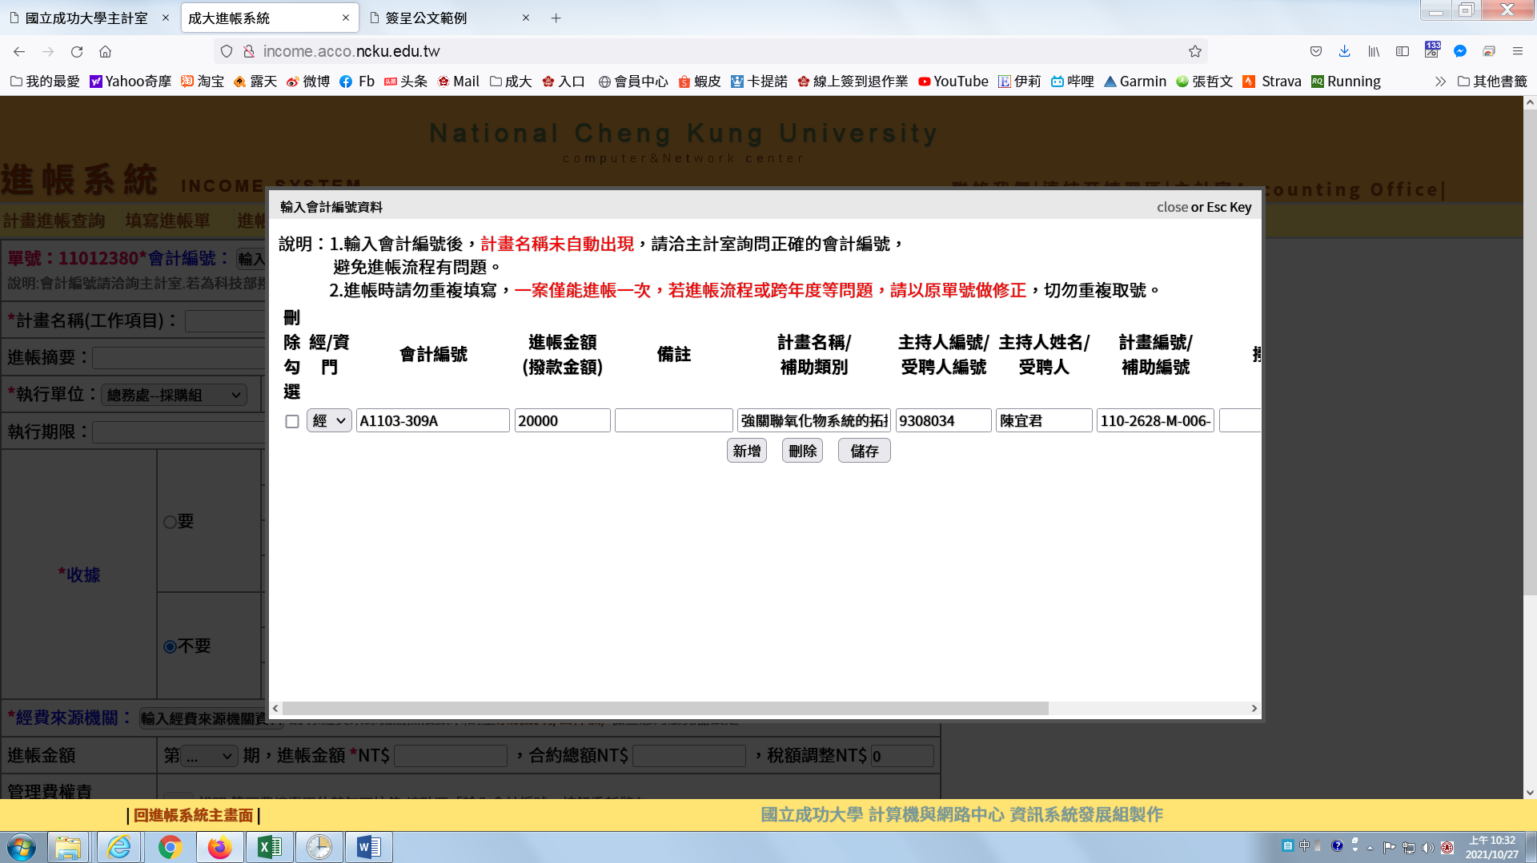
開立收據-其它輸入廠商名稱
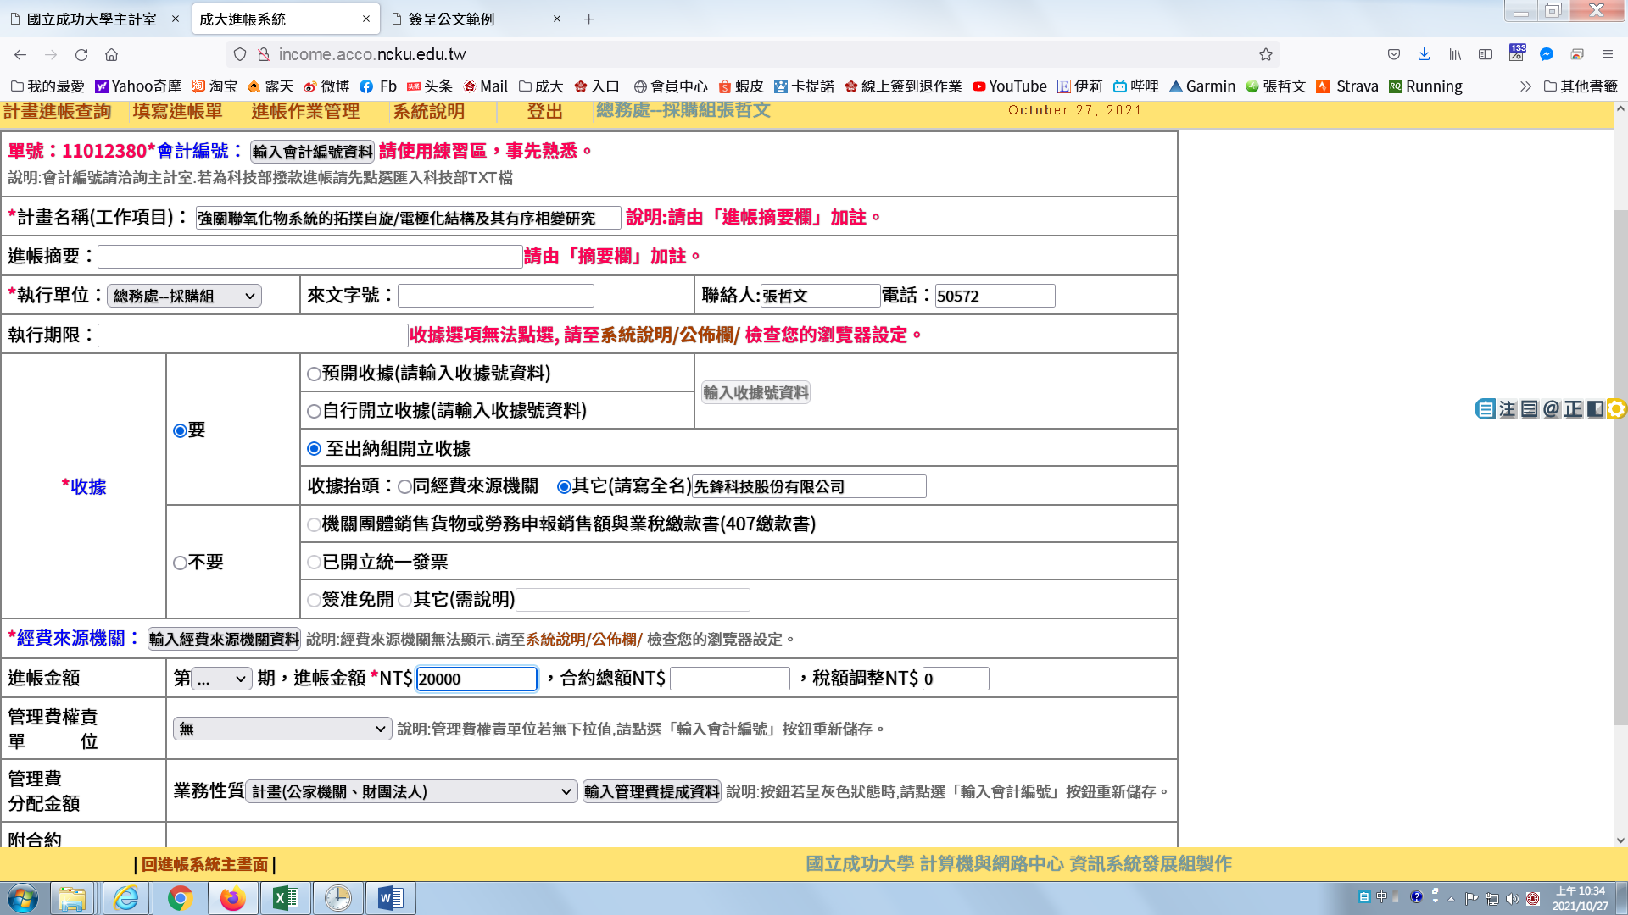
輸入進帳金額（同罰款金額），備註請購單號、契約金額、逾期天數等
